Муниципальное казенное общеобразовательное учреждение
Аннинская средняя общеобразовательная школа №1
Аннинского муниципального района
Воронежской области

Исследовательская работа на тему
«Великая Отечественная война в судьбах
моих родственников»

Выполнила: Мургина Мария , ученица 8 класса
Руководитель: Коновалова Наталия Ивановна

Анна
2016

Содержание
I. Введение.
II. Основная часть.
1) Биография прадеда.
2) Воспоминания моей бабушки.
III. Заключение.
IV. Список используемой литературы.
V. Приложения.

I. Введение
Земной поклон, солдат, от жизни,
От всех, кого ты заслонил.
Ты спас свободу, честь Отчизны,
В потомках память заслужил!
Великая Отечественная война отгремела давно. 9 мая 2015 года мы отметили 70-летие Победы. Нынешнее поколение в неоплатном долгу перед теми, кто остался на полях сражений, перед теми, кто вернулся, обеспечив нам мирную, спокойную жизнь на Земле. Именно поэтому наш долг – помнить о тех суровых днях и героях войны.
Мы хотим сохранить память о близких родственниках – участниках Великой Отечественной войны, погибших и оставшихся в живых.
Нет такой семьи, чтобы война обошла её стороной. И моя семья не стала исключением. На войне был мой прадед, Коновалов Петр Андреевич. А в тылу еще совсем ребенком - моя бабушка Мургина Раиса Васильевна. Вот почему возникло желание узнать, какой след оставила Великая Отечественная война в судьбах моих родственников; какой он был мой прадед-герой, каков его боевой путь.
Проблема исследования: узнать о своей семье, изучить историю своего рода.
Моя гипотеза: если я изучу биографию моего прадеда и моей бабушки , то смогу расширить свои представления о прошлом моей семьи, подробнее узнать историю моего рода.
Цель исследования: изучить жизненный и боевой путь прадеда Коновалова П.А., воспоминания Мургиной Р.В.
Практическая значимость: готовый материал предоставить в школьный музей, выступить на вечере, посвящённом войне 1941-1945 гг.

II. Основная часть.
Биография прадеда.
Мой прадед, Коновалов Петр Андреевич (рис.1) родился 10июля 1920года в селе Старая Тойда, Аннинского района, Воронежской области. В 1939году он окончил фельдшерско-акушерскую школу (рис.2),.
Началась война. 22 июня вышел Указ Президиума Верховного Совета «О мобилизации военнообязанных…» по военным округам. Военнообязанные получали повестки, где были указаны дата и место призывного пункта. В первые дни войны в военкоматы Воронежа и области стали обращаться жители, желавшие пойти на фронт добровольцами. На улицах стали появляться плакаты «Родина Мать зовёт!». В июне 1941 года прадед был направлен на Северо-Западный фронт (рис.3), где прослужил до декабря 1941года в воинском звании старший лейтенант медицинской службы, в должности фельдшера.
С декабря 1941 по сентябрь 1943г. был Волховский фронт. Прадед принимал участие в Любанской наступательной опера́ции (7 января — 30 апреля 1942 года) . Санитары во главе с Коноваловым Петром Андреевичем, старшего фельдшера, выносили раненых и доставляли на безопасное место для отправки в госпиталь. На день им не хватало несколько сумок перевязочного материала. Они быстро обрабатывали раны солдат и офицеров, накладывая повязки и шины, много спасенных человеческих жизней за плечами моего прадеда. Вынося на себе раненых солдат с поля боя, мой прадедушка был серьезно ранен в ногу, отлежав в госпитале, вернулся в свою воинскую часть. И опять на передовую. Опера́ция «И́скра» Это была ещё одна наступательная операция советских войск во время Великой Отечественной войны, проведённая с 12 по30 января 1943 года силами Ленинградского и Волховского фронтов при содействии части сил Балтийского флота, Ладожской военной флотилии и авиации дальнего действия с целью прорыва блокады Ленинграда.
А с февраля 1945года и до Дня Победы 9 мая служил на Втором Прибалтийском фронте также фельдшером. Участвовал в боях по уничтожению курляндской группировки противника. Имеет многочисленные правительственные награды. (рис.4)
27 сентября 1946года он был уволен в запас. (рис.5)
После войны мой прадед работал фельдшером, имеет медаль «Ветеран труда».
Наша семья бережно хранит все ордена и медали, а также почетные грамоты, которыми награждался мой прадед.
Коновалов Петр Андреевич умер 01.11.1998г. В памяти родных и близких он остался добрым, хорошим человеком. Я и вся наша семья очень гордится прадедом. (рис.6)
Воспоминания моей бабушки.
« 25 мая 1934 года родилась я, Новикова Раиса Васильевна ныне Мургина. До 7 лет жила обычной детской жизнью, беззаботно и весело, был у меня братик младший Слава.
Летнее утро солнечное, ласковое, роскошная трава. Росинки блестели на солнце, как бусинки, и в каждой из них отражалось маленькое солнце. Щебетали наперебой птицы, начался обычный день. Взрослые шли на работу, переговариваясь, сообщая друг другу незначительные новости.
В середине села был большой пруд, где мы проводили целый день, пока родители не звали домой. И в этот день, проснувшись, мы побежали купаться. Ближе к обеду на небе появилось много самолётов, летели они низко и громко урчали. Все очень испугались: кто спрятался в траве, кто побежал домой. Дома я увидела бабушку и маму. Они плакали и ждали моего деда. (Мы с мамой на лето к бабушке приехали, а папа ещё работал и должен был приехать в начале июля).
Это было 21 июня 1941г. Война...
Дети притихли, будто за такое маленькое время повзрослели. Никто не отходили от радио, которое напоминало раскрытый зонт, ждали новых сообщений, но они были страшные : немец шёл всё дальше и дальше, сметая всё на своём пути.
На следующий день стало ещё страшнее: мужчин призвали на войну, среди них был и мой дед, Коновалов Петр Андреевич. Каждого провожали всем селом. Все плакали, будто прощались навсегда.
1 сентября мы должны идти в школу, но на двери замок. Учителя-мужчины на фронте, а женщины копали окопы для наших бойцов. У кого, что было в доме, посылали на фронт: носки, перчатки, рукавицы, продукты. Посылали без адреса, просто “ на фронт”. Шли дни один за другим, начали получать ”похоронки”, а от нашего деда не было и весточки.. И опять слёзы, горе, скорбь. Весной 1942 года поля засеивать нечем и некому. Всем дети и старые люди. Шёл голод. Хотелось, есть, а есть нечего. Ели разные травы, копали корешки, собирали ягоды.
А немец всё шёл и шёл, всё ближе и ближе к Воронежу. Все женщины копали под Воронежем окопы. Дети выходили на дорогу и ждали возвращения родителей. Взрывы бомб в Воронеже были слышны в нашем селе Первая Ивановка Панинского района. Мы ложились ухом на землю и слушали гул разрывающихся бомб . До нашего села всего 60 км от Воронежа. Было очень страшно, дети не выходили играть, много болели, а врачей не было, дети умирали. Заболел мой братик Славик, болел недолго, пневмония и через месяц мы похоронили его . Было ему 3 года от роду. Я кричала во весь голос, уж очень любила его, тайком бегала на кладбище, долго сидела там и плакала. Спустя недели две после этого горя пришёл приказ эвакуироваться в Панино, а оттуда поездом на восток. До Панино 12 км, мы должны идти пешком. И мы пошли, в руках маленький свёрток с необходимыми вещами . Еле-еле бабушка шла. Мы с мамой поддерживали её, она всё оглядывалась и плакала. Дошли до соседнего села, это половина пути, нас догнал мальчик лет четырнадцати верхом на лошади и сказал, чтобы все возвращались назад. И вот уже уставшие, но с такой радостью пошли домой. А там ещё одна радость – пришёл долгожданный треугольничек от деда. Несколько скупых строчек, но сколько счастья, радости принесли они в наш дом. Моя мама снова и снова перечитывала их бабушке вслух, а та тихонечко вытирала слёзы.
Но тут беда. Начался в деревне тиф. Я заболела, очень долго была без сознания. Каждый день кто-то умирал, гроб за гробом несли, да и гробы делать было не из чего, досок не было, ломали в домах полы для этой цели.
Тем временем Воронеж оккупировали вражеские армии. Некоторые заводы были эвакуированы в Куйбышев и другие города. Через наше село везли раненых на грузовых машинах. Останавливались, чтобы хоть чем-нибудь накормить солдат. Мы сразу бежали к этим машинам с надеждой узнать что-нибудь о своих близких. Но когда видели бинты, пропитанные кровью, слышали стоны, голоса ”пить, дайте попить”, забывали обо всём. Мы стояли, затаив дыхание, взрослые женщины снимали платки со своих голов, чтобы перевязать кому-то рану. Лекарств никаких, дети бежали рвать лопухи, а бабушка выжимала из них сок и прежде чем перебинтовать рану, заливали этот сок. Смотреть было невозможно. А машины двигались дальше. У кого-то из жителей был жёсткий хлеб или лепёшка из прошлогодней картошки, всё это отдавали раненым. Их везли на восток в госпитали.
В 1943 году с большими потерями немцы были выбиты с правого берега реки Воронеж. Стали возвращаться с фронта инвалиды: кто без одной ноги или руки, а то и без обеих ног, израненные и измученные, но живые. Родственники плакали от счастья, а я и другие дети смотрели широко раскрытыми глазами на соседа дядю Ваню без ноги, вместо ноги у него была деревяшка. Он сажал нас рядом и рассказывал, как он потерял ногу, как и где он воевал. А ещё у него на груди на гимнастёрке блестели ордена и медали. Мы сидели тихо и внимательно слушали..
В этом году мы пошли в школу. А война продолжалась, но наши войска освобождали один город за другим. Голод не отступал, нет ни соли, ни мыла, ни спичек. Дети, особенно маленькие, начали пухнуть( отекать) с голода. Опять смерть, горе, потеря близких. Мои родственники осенью ходили собирать колоски пшеницы, ячменя. Приходили домой все оцарапанные, щипали ноги, руки, особенно когда их намочишь. Принесённую сумочку этих колосков хватало на несколько дней на суп, а то и на лепёшки, с добавлением травы и семян сахарной свёклы.
1944 год. Наши войска продолжали наступать на запад. Некоторые воинские части ехали через наше село, правда, это было редко, но они делились своими пайками, особенно оберегали детей. Несмотря на все трудности, люди радовались каждой победе нашей армии, систематически слушали радио, других источников известий не было. Продолжали приходить извещения о гибели односельчан. В каждом доме смертельно боялись почтальона, хорошо, когда это весточка с фронта , маленький треугольничек , а вдруг…
Мы бежали первыми в этот дом, куда пошёл почтальон , и первыми узнавали , что он принёс.
Чувствовался конец войны. Люди с нетерпением ждали, когда же этот конец наступит , продолжали усиленно помогать приближению окончательной победе. А наши войска уже освобождали от фашистов европейские государства.
В школе и дома нам много говорили о любви к нашей Родине , о патриотизме и геройстве нашего народа , отдельных людях-героях , на которых мы должны равняться. Все советские люди-герои. И те которые воевали , защищая нас от гнёта и насилия немецких фашистов , и те , которые работали в тылу , помогая нашим воинам.
Эта война лишила наше поколение детства. Дети того времени , в том числе и я, оказались разутыми , раздетыми и голодными. Мы переносили все невзгоды и лишения , что и взрослые. Воспоминания о тех днях и годах вызывают страх и ужас!
И вот …Победа! Это святое слово!. Мой дед вернулся живым, он 4 года был в разведке , был ранен , лежал в госпитале в г. Горький. Но какое счастье - он живой».
IV Заключение.
Данная исследовательская работа стала для меня интересной и полезной, потому что я познакомилась не просто с биографией прадеда и бабушки , а открыла для себя еще одну страничку семейного альбома . К счастью, бабушка ещё жива, а вот прадед…И у меня возникло желание написать письмо человеку, которого я никогда не видела, моему прадеду.
Неотправленное письмо моему прадеду
Здравствуй дорогой солдат, Петр Андреевич!
Пишет тебе ученица восьмого класса из Анны. Ты меня не знаешь, но я твоя правнучка. Я пишу тебе из далёкого 2016года. Ты меня никогда не увидишь, но я тебя видела на старых фотографиях моей бабушки, твоей внучки. Моя бабуля очень много о тебе рассказывала, и я горжусь таким прадедом! Я знаю, что ты с первых дней войны был фельдшером.
В 2015 году мы праздновали 70 лет Великой Победы. Благодаря тебе и другим солдатам, я сейчас живу под мирным небом.
Бабушка мне рассказывала об ужасах воны. Я не могу себе представить, как ты смог пережить всё это. Ты перенёс это для того, чтобы твои дети, внуки, правнуки никогда не видели войны. Сегодня я могу свободно ходить в школу, гулять с друзьями на улице, заниматься рисованием. Когда я думаю о твоём подвиге, о том, что ты не пожалел себя ради мира, то понимаю, что ты был не один. Я не знаю тех людей, которые воевали с тобой, но я хочу сказать "спасибо!" им. Спасибо вам , солдаты, за моё счастливое детство!
Ты знаешь, в нашем классе у каждого из ребят есть родственники, которые воевали на войне. Может, они были рядом с тобой, или вы где-нибудь встречались в госпиталях?
Дорогой мой прадед Петр! Как бы мне хотелось, чтобы ты смог увидеть, как я живу!
Как бы мне хотелось обнять тебя и сказать: «Я тебя люблю! Я горжусь тобой, мой великий прадед! Я никогда не забуду о тебе и твоем подвиге!»
Твоя правнучка Маша.
IV. Список используемой литературы.
1. Семейный архив Мургиных-Коноваловых.
2. Ресурсы интернета:
https://ru.wikipedia.org/wiki/Волховский_фронт
https://ru.wikipedia.org/wiki/2

V Приложение
Коновалов Петр Андреевич
(рис.1)
(рис.2)

(рис.3)

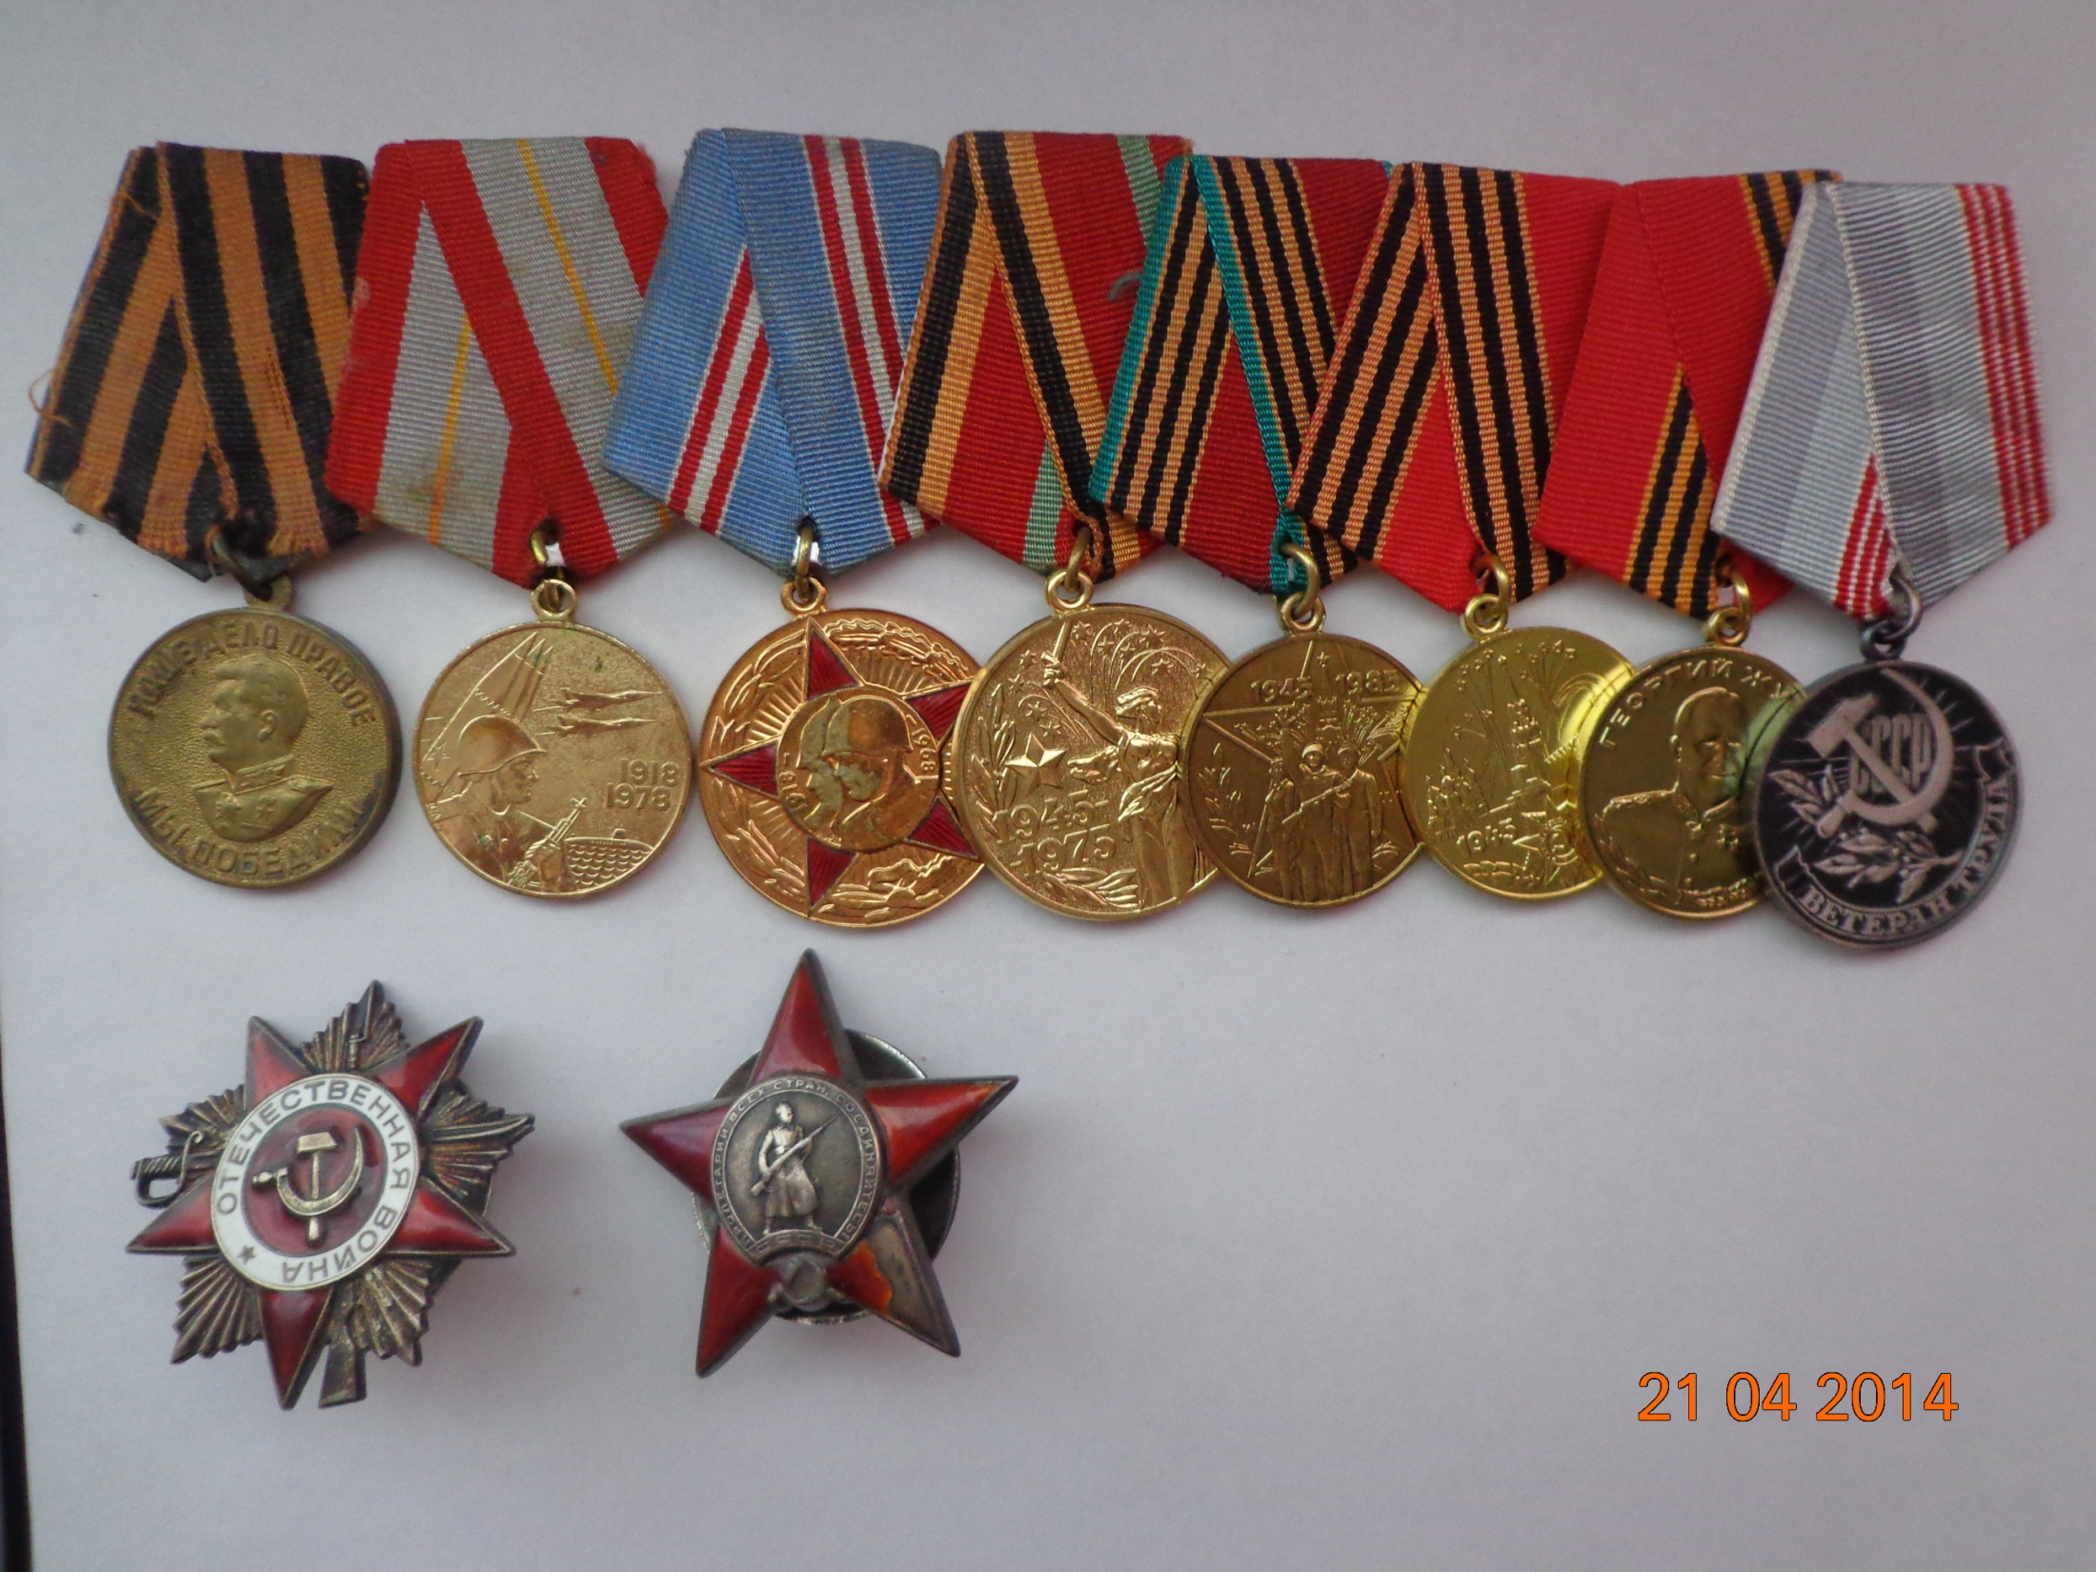
(рис.4)

(рис.5)
(рис.6)

